Table of Contents

EXP Calendar — 소프트웨어 요구사항 명세서 (SRS)
표준 기반: IEEE 830-1998 Software Requirements Specification
문서 버전: v1.2
최종 수정일: 2026-05-12
프로젝트명: EXP Calendar — 게이미피케이션 기반 일정 관리 시스템

팀 역할 분담
담당 | 이름 | 범위
인프라 | 정다우 | 온프레미스 서버 구축, Docker, CI/CD, DB 운영, 배포 파이프라인
개발 | 신강민 | FE(Next.js) + BE(Go/Gin) 기능 구현, API 개발, 테스트
발표 | 백인서 | 발표 자료 제작, 데모 시나리오 구성, 프레젠테이션

1. Introduction (서론)

1.1 Purpose (목적)
본 문서는 게이미피케이션 기반 일정 관리 시스템 'EXP Calendar'의 소프트웨어 요구사항을 IEEE 830-1998 표준에 따라 명세한다.
EXP Calendar는 사용자의 할 일(귀찮은 일)을 게임화하여 시작의 허들을 낮추고, 시각적 보상과 성취감을 통해 지속적인 일정 관리를 돕는 시스템이다.
본 문서의 목적은 다음과 같다:
- 개발팀, 기획자, 이해관계자 간 요구사항에 대한 공통 이해 확보
- OMO(멀티 에이전트 오케스트레이션) 기반 병렬 개발을 위한 명확한 명세 기준 제공
- 테스트 및 검증의 기준 문서 역할 수행
- 향후 유지보수·확장 시 변경 영향 분석의 기초 자료 제공

1.2 Document Conventions (문서 규약)
규약 | 설명
요구사항 ID 체계 | [카테고리]-[번호] 형식. 예: FR-AUTH-01 (기능-인증-01번)
우선순위 표기 | 필수 — 반드시 구현 / 권장 — 목표, 일정에 따라 조정 가능 / 선택 — 현재 범위 외 (V2 후보)
용어 강조 | 굵은 글씨는 정의된 기술 용어 또는 핵심 개념
Mermaid 다이어그램 | 시스템 구조 및 흐름도는 Mermaid 코드 블록으로 표현
본 문서 전체에서 개별 요구사항에 명시된 우선순위가 없는 경우, 해당 요구사항은 필수로 간주한다.

1.3 Intended Audience and Reading Suggestions (대상 독자 및 읽는 방법)
대상 독자 | 권장 읽기 섹션 | 설명
프로젝트 관리자 | 1장, 2장 전체 | 제품 범위, 제약사항, 일정 의존성 파악
개발자 (FE/BE) | 2.1, 3.1, 3.2, 3.3, 3.4 | 인터페이스 명세, 기능 요구사항, DB 구조
OMO 에이전트 (AI) | 3장 전체 | 구현 명세 기반 코드 생성에 필요한 구체적 요구사항
QA / 테스터 | 3.2, 3.3, 3.6 | 기능·성능 검증 기준, 품질 속성
디자이너 | 2.1, 3.1.1 | 시스템 맥락, UI 요구사항
이해관계자 / 발표 청중 | 1장, 2.2 | 프로젝트 개요와 핵심 기능 요약

1.4 Product Scope (제품 범위)
EXP Calendar는 Google Calendar를 기반으로, 사용자의 일정 완료에 대해 경험치(EXP)·포인트·칭호를 보상하고, LLM 기반 캐릭터 페르소나와 소셜 쇼케이스를 제공하는 게이미피케이션 일정 관리 시스템이다.

범위 내 (In Scope) — 병렬 개발 파트 분할
개발 기한: 1주(신강민 담당). 각 파트는 독립적으로 병렬 개발 가능하도록 설계되었다. Subagent가 파트별로 분담하여 동시 구현한다.
Part | 영역 | 포함 요구사항 | 우선순위 | 의존성
A — 인증·캘린더 | Google OAuth, JWT, GCal 연동 | FR-AUTH-01~03 | 필수 | 없음 (최우선 착수)
B — 게이미피케이션 엔진 | EXP·포인트·레벨업·일일한도·설문·퀘스트 | FR-GAME-01·03~05 | 필수 | Part A (사용자 인증)
C — 칭호·페널티 | 칭호 부여·등급·페널티 복구 | FR-TITLE-01·04 | 필수 | Part B (EXP/레벨)
D — 상점·아이템 | 인앱 상점, 무료 재화 구매 | FR-SHOP-01·03 | 필수 | Part A (사용자 인증)
E — LLM 페르소나·쇼케이스 | 캐릭터 말투 변환, 공개 프로필 열람 | FR-SOC-01~03 | 필수 | Part A (사용자 인증)
F — 알림 | Push 알림, 일정 리마인더 | FR-NOTI-01~02 | 필수 | Part A (사용자 인증)
G — 통계·잔디 그래프 | 잔디 그래프, 시계열, 등급 | FR-STAT-02 | 필수 | Part B (보상 데이터)
H — 프론트엔드 UI | 캘린더 뷰, 게임 HUD, 다크 테마, 반응형 | UI-01~07 | 필수 | Part A~G의 API
I — 휴면 계정 정책 | 자동 휴면, 복귀 보상, 경고 알림 | FR-DORM-01~06, FR-NOTI-03 | 권장 | Part B + F
J — 고급 기능 | 난이도 자동 산정, 칭호 분리·강등, 고급 통계 | FR-GAME-02, FR-TITLE-02~03, FR-STAT-01·03 | 권장 | Part B + C
병렬 실행 전략:
[Part A: 인증·캘린더] ──완료──┬──→ [Part B: 게이미피케이션] ──→ [Part C: 칭호]
├──→ [Part D: 상점] ──→ [Part G: 통계]
├──→ [Part E: LLM·쇼케이스]
├──→ [Part F: 알림]
└──→ [Part H: 프론트엔드 UI] (API 완성에 따라 점진적 통합)
- Part A 완료 후 B·D·E·F·H는 동시 착수 가능
- Part I·J는 필수 파트 완성 후 여유 시 진행
파트별 완료 기준:
- Part A: Google 로그인 → JWT 발급 → GCal 일정 목록 조회 API 동작
- Part B: 일정 완료 시 EXP/포인트 지급, 레벨업, 일일 한도 적용 확인
- Part C: 조건 충족 시 칭호 자동 부여, 방어 아이템으로 페널티 복구
- Part D: 상점 아이템 목록 조회, 포인트로 구매 처리
- Part E: 텍스트 입력 → LLM 말투 변환, 타 사용자 쇼케이스 열람
- Part F: 일정 시작 전 Push 알림 발송
- Part G: 잔디 그래프 렌더링
- Part H: 캘린더 그리드/리스트 뷰, HUD, 반응형 레이아웃 동작

범위 외 (Out of Scope)
- 자체 캘린더 엔진 개발 (Google Calendar API 연동으로 대체)
- 네이티브 iOS / Android 앱 (PWA로 대체)
- 실시간 멀티플레이어 / 소셜 피드 기능
- 자체 AI 모델 학습 (외부 LLM API 호출로 대체)
V2 후보 (현재 범위 외):
요구사항 ID | 기능 | 설명
FR-AUTH-04 | Google Calendar 양방향 동기화 | 완료 상태를 Google Calendar에 반영
FR-STAT-04 | 연말 결산 개인화 리포트 | 연간 활동 Recap 제공
FR-SHOP-02 | PG사 연동 유료 결제(IAP) | 인앱 유료 재화 판매

1.5 References (참고 문헌)
# | 문서명 | 위치 / URL | 비고
1 | IEEE 830-1998 표준 | IEEE Std 830-1998 | 본 문서의 구조적 기반
2 | 프로젝트 일정표 | docs/planning/project_schedule.md | 2주 개발 일정 및 마일스톤
3 | 발표 디자인 가이드 | docs/planning/presentation_design_guide.md | 컬러·타이포
4 | 요구사항 정의서 (기존) | docs/planning/requirements.md | 기존 요구사항 원본
5 | 아키텍처 정의서 | docs/architecture.md | 시스템 구성도 (작성 예정)
6 | 보안 정의서 | docs/security.md | 인증 흐름·토큰 관리 (작성 예정)
7 | 게이미피케이션 규칙 정의서 | docs/gamification_rules.md | EXP 공식·레벨업 (작성 예정)
8 | Google Calendar API 문서 | https://developers.google.com/calendar | 외부 API
9 | Google OAuth 2.0 문서 | https://developers.google.com/identity | 인증 프로토콜

2. Overall Description (전체 설명)

2.1 Product Perspective (제품 관점)
EXP Calendar는 독립 제품(Self-contained product)이 아니라, 다수의 외부 서비스에 의존하는 통합 시스템(Integrated System)이다. 아래 다이어그램은 시스템이 외부 환경과 맺는 관계를 보여준다.

2.1.1 시스템 컨텍스트 다이어그램
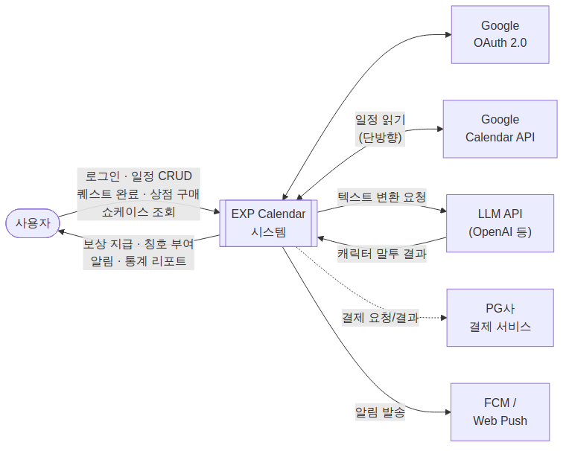
실선: 현재 구현 범위 / 점선: V2 후보 (현재 범위 외)

2.1.2 시스템 아키텍처 개요
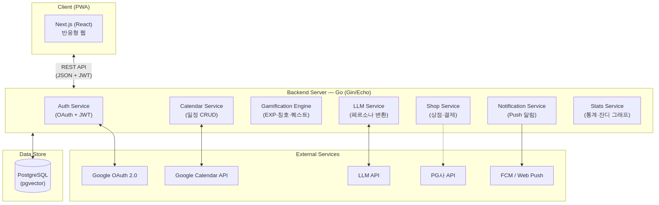

2.1.3 기술 스택
계층 | 기술 | 선정 사유
프론트엔드 | Next.js (React) | 반응형 웹 + PWA, SSR/SSG 지원
백엔드 | Go (Gin/Echo) | 고성능 동시성 처리, 빠른 LLM API 통신
데이터베이스 | PostgreSQL | 안정적 트랜잭션, pgvector 확장으로 AI 벡터 데이터 대응
인프라 | 온프레미스 (Docker Compose, Nginx, 로컬 스토리지) | 비용 절감, 직접 관리
CI/CD | GitHub Actions | 자동 빌드·테스트·배포 파이프라인
컨테이너 | Docker | 환경 일관성 보장

2.2 Product Functions (제품 기능 요약)
본 시스템의 핵심 기능을 아래와 같이 요약한다. 각 기능의 상세 명세는 3.2절에서 기술한다.
# | 기능 모듈 | 요약 설명
F-01 | 계정 및 인증 | Google OAuth 2.0 로그인, JWT 세션 관리
F-02 | 캘린더 연동 | Google Calendar API 일정 수집 및 CRUD
F-03 | 작업 난이도 관리 | 온보딩 설문·수행 이력 기반 난이도 자동 산정
F-04 | 일일 퀘스트 | 매일 고정 미션 3종 제공 및 달성 보상
F-05 | 보상 엔진 | 일정 완료 시 EXP·포인트 지급 (일일 한도 적용)
F-06 | 칭호·페널티 | 목표 달성 칭호 부여, 기한 초과 강등·수식어 부착
F-07 | 상점·결제 | 인앱 상점(무료 재화)
F-08 | LLM 페르소나 | 캐릭터 성격·칭호 이력 기반 말투 변환
F-09 | 쇼케이스 (소셜) | 캐릭터·칭호·잔디 그래프·등급 공개 프로필
F-10 | 휴면 계정 정책 (권장) | 14일 미접속 휴면 전환, 복귀 보상 패키지 — 핵심 루프 완성 후 구현
F-11 | 알림 (Push) | 일정·휴면 경고 Push 알림
F-12 | 통계·리포트 | 잔디 그래프, 시계열 그래프, 등급 산출

핵심 프로세스 흐름도
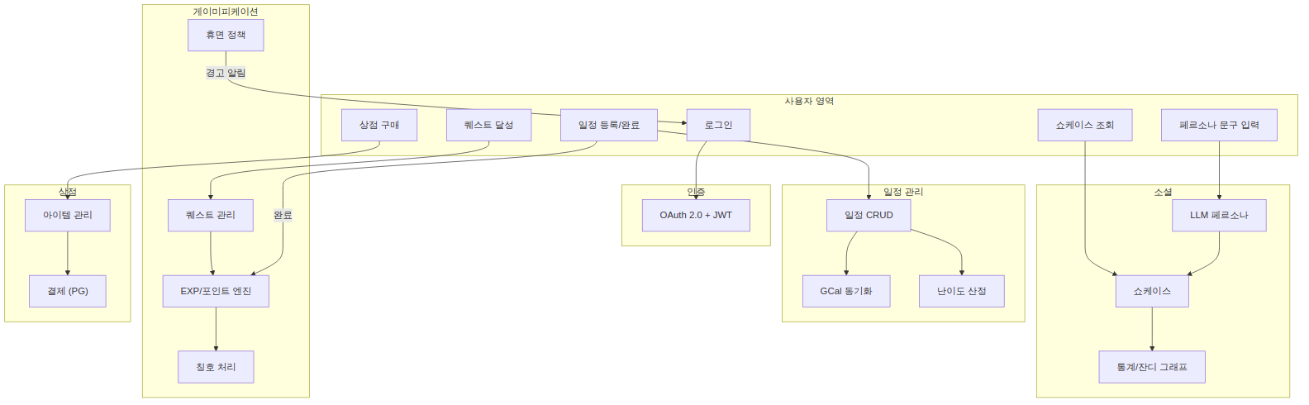

2.3 User Classes and Characteristics (사용자 등급 및 특성)
사용자 등급 | 특성 | 기술 수준 | 사용 빈도
일반 사용자 | 일정 관리를 자주 미루며, 게이미피케이션 요소(캐릭터 육성, 칭호 수집)를 통해 동기부여를 얻고자 하는 사용자 | Google 계정 보유, 웹 브라우저 사용 가능한 일반 수준 | 매일 1~3회 접속
파워 유저 | 적극적으로 일일 퀘스트를 달성하고, 쇼케이스를 꾸미며, 상점 아이템을 수집하는 열성 사용자 | 중급 이상 | 매일 5회 이상 접속
휴면 사용자 | 14일 이상 미접속 후 복귀하거나, 복귀하지 않는 사용자 | 무관 | 극히 낮음 → 복귀 시 집중 사용
열람자 | 타 사용자의 쇼케이스만 열람하는 비주력 사용자 | 낮음 | 비정기적

2.4 Operating Environment (운영 환경)

클라이언트 환경
항목 | 최소 사양 | 권장 사양
브라우저 | Chrome 90+, Safari 14+, Firefox 88+, Edge 90+ | 최신 버전
해상도 | 360×640 (모바일) | 1920×1080 (데스크톱)
네트워크 | 3G 이상 | Wi-Fi / LTE 이상
JavaScript | ES2020 지원 | ES2022 지원
PWA 설치 | 선택적 | 권장

운영 서버 환경
항목 | 사양
OS | Linux (Ubuntu 26.04 LTS)
런타임 | Go 1.21+, Node.js 20 LTS+
DB | PostgreSQL 15+ (pgvector 확장 호환)
메모리 | 최소 4GB RAM
스토리지 | 최소 50GB SSD
네트워크 | HTTPS (TLS 1.2+), 로드밸런서
인프라 | 온프레미스 (Docker Compose, Nginx 리버스 프록시)

2.5 Design and Implementation Constraints (설계 및 구현 제약사항)
ID | 제약사항 | 설명
DC-01 | 프론트엔드 프레임워크 | Next.js (React) 사용 필수 — PWA 적용 포함
DC-02 | 백엔드 언어 | Go (Golang), Gin 또는 Echo 프레임워크 사용
DC-03 | 데이터베이스 | PostgreSQL 15+ 사용, pgvector 확장 호환성 확보
DC-04 | 포인트 일일 한도 | 하루 획득 가능한 무료 포인트의 최대 한도 설정 (경제 인플레이션 방지)
DC-05 | LLM 비용 최적화 | LLM API 호출 시 토큰 수 및 호출 횟수 제한 적용 필수
DC-06 | Google API 할당량 | Google Calendar API 일일 요청 할당량(Quota) 준수
DC-07 | 페널티 리셋 불가 | 칭호 페널티는 시스템에 의해 임의 초기화 불가, 반드시 정상 일정 완료 또는 방어 아이템 사용으로만 복구
DC-08 | 개발 기간 | 2주 (1주 개발 + 1주 테스트) 내 완성 및 배포

2.6 User Documentation (사용자 문서화)
문서 | 형태 | 설명
사용자 가이드 | 앱 내 온보딩 튜토리얼 | 최초 가입 시 인터랙티브 가이드로 핵심 기능 안내
도움말 / FAQ | 웹 페이지 | 주요 기능별 사용법, 자주 묻는 질문 정리
게이미피케이션 규칙 안내 | 앱 내 정보 페이지 | EXP 산출 방식, 칭호 획득 조건, 페널티 규칙 투명 공개
업데이트 노트 | 앱 내 / 웹 | 버전별 변경 사항 공지
README | GitHub 저장소 | 프로젝트 개요, 설치·실행 방법, 환경 변수 목록

2.7 Assumptions and Dependencies (가정 및 종속성)

가정 (Assumptions)
# | 가정
A-01 | 사용자는 유효한 Google 계정을 보유하고 있다.
A-02 | 사용자 디바이스의 브라우저가 Service Worker 및 Push API를 지원한다.
A-03 | 사용자는 한국어를 주 언어로 사용한다 (국제화 미지원).
A-04 | LLM API(OpenAI 등)의 가용성이 99% 이상 유지된다.
A-05 | 초기 사용자 규모는 1,000명 이내로 예상한다.

종속성 (Dependencies)
# | 종속 대상 | 영향 범위 | 리스크
D-01 | Google OAuth 2.0 | 전체 인증 기능 | 심사 지연 시 테스트 모드 운영
D-02 | Google Calendar API | 일정 연동 기능 | API 할당량 초과 시 일정 동기화 지연
D-03 | LLM API (OpenAI 등) | 페르소나 변환 기능 | API 장애 시 변환 기능 일시 불가 (캐시 폴백)
D-04 | 온프레미스 서버 | 전체 서비스 운영 | 서버 장애 시 수동 복구 필요, 모니터링 설정 필수
D-05 | FCM / Web Push | 알림 기능 | 서비스 장애 시 알림 지연 (재시도 로직 적용)

3. Specific Requirements (구체적 요구사항)

3.1 External Interface Requirements (외부 인터페이스 요구사항)

3.1.1 User Interfaces (사용자 인터페이스)
ID | 요구사항 | 우선순위
UI-01 | 노션 캘린더(Notion Calendar)와 유사한 웹 기반의 그리드(월/주 뷰) 및 리스트(일 뷰) 형태 뷰를 제공한다. | 필수
UI-02 | 다크 모드 기반의 게임 UI 테마를 기본 적용한다 (배경: #0D1117, 강조: #8B5CF6). | 필수
UI-03 | 반응형 레이아웃으로 데스크톱(1920px)·태블릿(768px)·모바일(360px) 환경을 지원한다. | 필수
UI-04 | 일정 드래그 앤 드롭으로 직관적 일정 이동을 지원한다. | 필수
UI-05 | 게임 HUD(EXP 바, 레벨, 포인트 표시)를 상시 노출한다. | 필수
UI-06 | LLM 텍스트 변환 요청 시 로딩 인디케이터(스켈레톤 또는 스피너)를 표시한다. | 필수
UI-07 | 모든 에러 상황에서 사용자 친화적 에러 메시지를 표시한다. | 필수

3.1.2 Hardware Interfaces (하드웨어 인터페이스)
본 시스템은 웹 기반 애플리케이션으로, 특정 하드웨어와의 직접적인 인터페이스는 없다. 사용자 디바이스의 하드웨어 요구사항은 2.4절(운영 환경)을 참조한다.

3.1.3 Software Interfaces (소프트웨어 인터페이스)
ID | 인터페이스 | 프로토콜 | 방향 | 데이터 형식 | 설명
SI-01 | Google OAuth 2.0 | HTTPS/REST | 양방향 | JSON | 사용자 인증 및 액세스·리프레시 토큰 발급
SI-02 | Google Calendar API | HTTPS/REST | 단방향 | JSON | 일정 이벤트 데이터 읽기
SI-03 | LLM API (OpenAI 등) | HTTPS/REST | 양방향 | JSON | 페르소나 텍스트 변환 요청·응답
SI-04 | PG사 결제 API (선택) | HTTPS/REST | 양방향 | JSON | 결제 요청·결과 수신·환불 처리
SI-05 | FCM / Web Push | HTTPS | 단방향 | JSON | Push 알림 메시지 발송
SI-06 | PostgreSQL | TCP/IP | 양방향 | SQL | Connection Pool 기반 DB 통신

3.1.4 Communications Interfaces (통신 인터페이스)
ID | 요구사항 | 설명
CI-01 | HTTPS 필수 | 모든 클라이언트-서버 간 통신은 TLS 1.2 이상의 HTTPS를 사용한다.
CI-02 | RESTful API | 클라이언트-서버 간 통신은 RESTful API(JSON 형식)를 사용한다.
CI-03 | JWT 인증 헤더 | 인증이 필요한 모든 API 요청에 Authorization: Bearer <JWT> 헤더를 포함한다.
CI-04 | CORS 정책 | 허용된 오리진에서만 API 접근을 허가한다.

3.2 Functional Requirements (기능적 요구사항)

3.2.1 인증 및 연동
ID | 요구사항 | 우선순위
FR-AUTH-01 | Google OAuth 2.0 기반 소셜 로그인을 지원한다. | 필수
FR-AUTH-02 | JWT 기반 세션 관리를 적용한다. 액세스 토큰 만료 시 리프레시 토큰으로 자동 갱신한다. | 필수
FR-AUTH-03 | Google Calendar API 연동으로 외부 일정을 읽어온다 (단방향). | 필수
FR-AUTH-04 | Google Calendar 양방향 동기화(완료 상태 반영)를 구현한다. | 선택

3.2.2 난이도 및 보상
ID | 요구사항 | 우선순위
FR-GAME-01 | 최초 가입 시 성향 설문을 트리거하여 초기 레벨 및 난이도 기준을 설정한다. | 필수
FR-GAME-02 | 과거 수행 이력을 분석하여 작업 난이도를 자동 산정한다. (미구현 시 사용자 수동 선택(상/중/하)으로 대체 가능) | 권장
FR-GAME-03 | 저레벨 사용자에 EXP/포인트 가중치를 부여하여 초기 성장을 돕는다. | 필수
FR-GAME-04 | 일일 퀘스트 3종(계획 2개 추가, 1개 완료, 쇼케이스 방문) 완료 시 포인트를 지급한다. | 필수
FR-GAME-05 | 일정 완료 시 난이도에 따라 차등 EXP·포인트를 지급하며, 일일 한도를 적용한다. | 필수

3.2.3 휴면 계정 정책
ID | 요구사항 | 우선순위
FR-DORM-01 | 14일 이상 연속 미접속 시 자동 휴면 전환한다. | 권장
FR-DORM-02 | 휴면 복귀 시 성향 설문을 재실행한다. | 권장
FR-DORM-03 | 복귀 보상: 14일치 최대 획득량 이상의 대량 포인트 즉시 지급. | 권장
FR-DORM-04 | 복귀 버프: 7일간 1.5배 EXP 획득. | 권장
FR-DORM-05 | 최초 복귀 시 등급 하락 방어권 3개 무료 지급. | 권장
FR-DORM-06 | 13일차에 접속 유도 경고 알림을 발송한다. (FR-NOTI-03으로 구현) | 권장
참고: 휴면 계정 정책(FR-DORM-01~06)은 배치 스케줄러가 필요하며, 핵심 루프(일정→보상→칭호)와 독립적이다. 1주 개발 기한 내 핵심 기능 우선 완성 후 여유 시 구현한다.

3.2.4 칭호 및 페널티
ID | 요구사항 | 우선순위
FR-TITLE-01 | 작업 완료 조건에 따라 칭호를 부여하고, 등급별 색상·아이콘으로 구분한다. | 필수
FR-TITLE-02 | 장착용 칭호(프로필)와 전시용 칭호(쇼케이스)를 분리 선택할 수 있다. | 권장
FR-TITLE-03 | 일정 지연 시 장착 칭호를 자동 강등하고 부정적 수식어를 부착한다. | 권장
FR-TITLE-04 | 페널티는 정상 일정 완료 또는 방어 아이템 사용 시에만 복구 가능하다. | 필수

3.2.5 상점 및 결제
ID | 요구사항 | 우선순위
FR-SHOP-01 | 앱 내 상점을 구현한다. | 필수
FR-SHOP-02 | PG사 연동을 통한 포인트 유료 결제(IAP)를 지원한다. | 선택
FR-SHOP-03 | 판매 항목: 캐릭터 커스터마이징 재화, 등급 하락 방어권, 캐릭터 성격·말투 설정 아이템. | 필수

3.2.6 LLM 페르소나 및 쇼케이스
ID | 요구사항 | 우선순위
FR-SOC-01 | 타 사용자의 캐릭터·칭호·잔디 그래프·등급을 열람할 수 있다. | 필수
FR-SOC-02 | 사용자 입력 텍스트를 LLM API(System Prompt에 성격·칭호 이력 주입)로 캐릭터 말투로 변환하여 쇼케이스에 전시한다. | 필수
FR-SOC-03 | 쇼케이스에서 타인의 상세 일정·실패율은 비공개 처리한다. | 필수

3.2.7 알림
ID | 요구사항 | 우선순위
FR-NOTI-01 | 모바일·웹 환경에서 Push 알림을 지원한다 (FCM / Web Push). | 필수
FR-NOTI-02 | 일정 시작 전 알림 발송 (기본 15분 전, 사용자 커스텀 설정 지원). | 필수
FR-NOTI-03 | 휴면 전환 임박(13일차) 경고 알림을 발송한다. | 권장

3.2.8 통계 및 리포트
ID | 요구사항 | 우선순위
FR-STAT-01 | 일일 성공/실패 시계열 그래프를 제공한다. | 권장
FR-STAT-02 | 매일 계획 성공 여부를 GitHub 잔디 그래프 형태로 시각화한다. | 필수
FR-STAT-03 | 주/월/연 누적 성공률로 등급(Rating)을 부여한다. | 권장
FR-STAT-04 | 연말 결산 개인화 리포트(Recap)를 제공한다. | 선택

보상 처리 상세 흐름
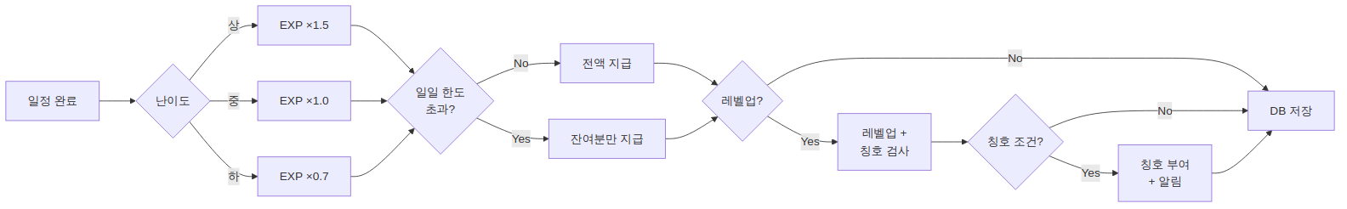

3.3 Performance Requirements (성능 요구사항)
ID | 항목 | 목표 수치
PR-01 | 일반 API 응답 시간 | 평균 200ms 이내, 최대 500ms
PR-02 | LLM 텍스트 변환 응답 | 최대 5초 이내 (로딩 인디케이터 필수)
PR-03 | 페이지 초기 로딩 (LCP) | 2.5초 이내
PR-04 | 동시 접속자 처리 | 최소 1,000명
PR-05 | 외부 API 실패 시 재시도 | 최대 3회, 지수 백오프, 에러 피드백 UI
PR-06 | DB 쿼리 성능 | P95 기준 100ms 이내
PR-07 | PWA 오프라인 전환 | 네트워크 단절 시 3초 이내 오프라인 UI 전환

3.4 Logical Database Requirements (논리적 데이터베이스 요구사항)

3.4.1 핵심 엔티티 관계 다이어그램 (ERD 개요)
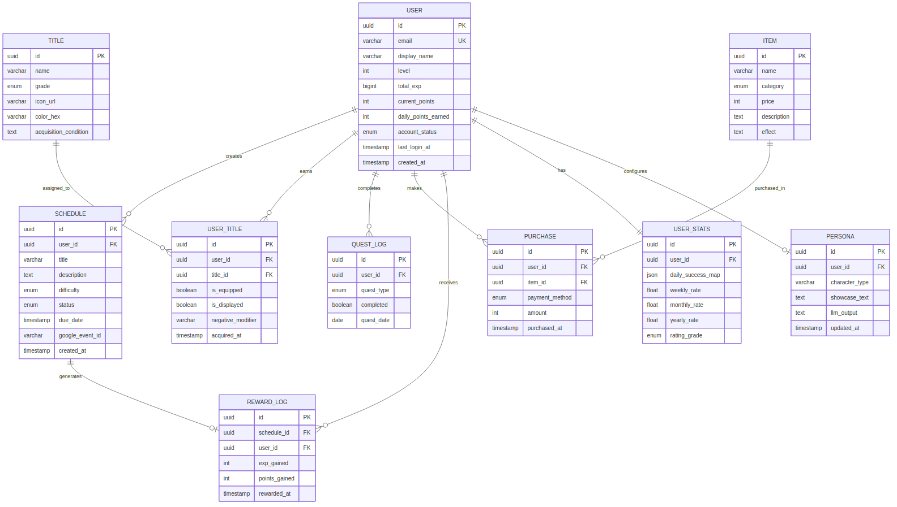

3.4.2 자료 사전
데이터 항목 | 타입 | 설명 | 제약 조건
user.id | UUID | 사용자 고유 식별자 | PK, NOT NULL
user.email | VARCHAR(255) | Google 계정 이메일 | UNIQUE, NOT NULL
user.level | INTEGER | 현재 레벨 | DEFAULT 1, ≥ 1
user.total_exp | BIGINT | 누적 경험치 | DEFAULT 0, ≥ 0
user.current_points | INTEGER | 보유 포인트 | DEFAULT 0, ≥ 0
user.account_status | ENUM | 계정 상태 | ACTIVE, DORMANT
schedule.difficulty | ENUM | 난이도 | LOW, MEDIUM, HIGH
schedule.status | ENUM | 일정 상태 | PENDING, COMPLETED, OVERDUE
title.grade | ENUM | 칭호 등급 | COMMON, RARE, EPIC, LEGENDARY
quest_log.quest_type | ENUM | 퀘스트 유형 | ADD_PLAN, COMPLETE_PLAN, VISIT_SHOWCASE
item.category | ENUM | 아이템 분류 | CUSTOMIZE, DEFENSE, PERSONA
purchase.payment_method | ENUM | 결제 방식 | POINTS, IAP

3.5 Design Constraints (설계 제약사항)
2.5절(설계 및 구현 제약사항)의 DC-01~DC-08을 그대로 적용한다. 추가 설계 제약은 아래와 같다.
ID | 제약사항 | 근거
DC-09 | 모든 인증은 Google OAuth 2.0 + JWT를 사용한다. 자체 회원가입 미제공. | 외부 인증 위임
DC-10 | 서버에 사용자 결제 카드 정보를 직접 저장하지 않는다. | PCI DSS 준수
DC-11 | LLM 호출 시 프롬프트 인젝션 방어 필터를 적용한다. | 보안

3.6 Software System Attributes (소프트웨어 시스템 속성)

3.6.1 Reliability (신뢰성)
ID | 요구사항 | 목표
REL-01 | EXP·포인트·칭호 트랜잭션의 ACID 속성을 보장하여 데이터 손실을 방지한다. | 데이터 무결성 100%
REL-02 | 외부 API(Google/LLM/PG) 장애 시에도 핵심 기능(캘린더 조회, 기존 데이터 표시)은 정상 동작한다. | 그레이스풀 디그레이데이션
REL-03 | 일일 자동 백업 수행, 최소 30일 보관, 분기별 복원 테스트를 실시한다. (인프라 담당) | RPO 24h
REL-04 | 모든 예외에 대해 사용자 친화적 에러 메시지 표시 및 서버 로그 기록을 수행한다. | 에러 핸들링 100% 커버리지

3.6.2 Availability (가용성)
ID | 요구사항 | 목표
AVL-01 | 월간 99.5% 이상 가용성을 보장한다 (월 최대 3.6시간 다운타임). | 99.5% uptime
AVL-02 | 평균 복구 시간(MTTR) 4시간 이내를 목표로 한다. | MTTR ≤ 4h
AVL-03 | 무중단 배포 (Blue-Green 또는 Rolling) 전략을 적용한다. (인프라 담당) | 배포 시 다운타임 0
AVL-04 | 온프레미스 환경에서 Docker 기반 수평 확장(컨테이너 복제)을 적용한다. (인프라 담당) | 트래픽 급증 대응

3.6.3 Security (보안성)
ID | 요구사항
SEC-01 | OAuth 액세스·리프레시 토큰을 암호화하여 안전하게 저장한다.
SEC-02 | 모든 통신에 HTTPS (TLS 1.2+)를 적용한다.
SEC-03 | 쇼케이스에서 사용자의 상세 일정·실패율 등 민감 데이터를 비공개 처리한다.
SEC-04 | 모든 API에 JWT 인증을 적용하고 비인가 접근을 차단한다.
SEC-05 | 결제 시 PCI DSS 가이드라인 준수, 카드 정보 서버 미저장.
SEC-06 | 모든 사용자 입력에 대해 서버 측 검증 및 SQL Injection·XSS 방어를 적용한다.
SEC-07 | LLM 호출 시 프롬프트 인젝션 방어 및 유해 출력 필터를 적용한다.
SEC-08 | API 키·DB 패스워드 등은 환경 변수 또는 Docker Secrets로 관리한다.

3.6.4 Maintainability (유지보수성)
ID | 요구사항
MNT-01 | 각 기능 모듈을 독립적으로 배포·수정 가능하도록 모듈화 설계한다.
MNT-02 | Go(golangci-lint), TS(ESLint+Prettier) 코딩 컨벤션을 적용, CI 자동 검사.
MNT-03 | 핵심 비즈니스 로직에 대해 단위 테스트를 작성하고 CI/CD에서 자동 실행한다.
MNT-04 | DB 스키마 변경 시 마이그레이션 스크립트를 사용, 버전 관리·롤백을 보장한다.
MNT-05 | 외부 패키지 의존성을 정기적으로 업데이트, 보안 취약점을 모니터링한다.
MNT-06 | 구조화된 로그(JSON) + Grafana/Prometheus 대시보드로 시스템 상태를 상시 파악한다.

3.6.5 Portability (이식성)
ID | 요구사항
POR-01 | Chrome, Safari, Firefox, Edge 최신 2개 버전에서 동일한 UX를 제공한다.
POR-02 | 데스크톱(Windows, macOS) 및 모바일(iOS, Android) 브라우저에서 동작한다.
POR-03 | PWA로 모바일 홈 화면 설치와 오프라인 기본 기능을 지원한다.
POR-04 | Docker 기반 컨테이너화로 개발·스테이징·프로덕션 환경 간 이식성을 보장한다.

Appendix A: 용어 정의
용어 | 정의
EXP (경험치) | 일정 완료·퀘스트 달성 시 획득하는 성장 수치. 레벨업의 기준
포인트 | 상점에서 아이템 구매에 사용되는 인앱 재화
칭호 | 특정 조건 달성 시 부여되는 명예 표식. 장착용/전시용으로 분리
쇼케이스 | 캐릭터·칭호·잔디 그래프·등급을 타인에게 노출하는 소셜 프로필
페르소나 시스템 | LLM이 캐릭터 성격·칭호 이력을 분석하여 말투를 변환하는 기능
잔디 그래프 | GitHub Contribution Graph 형태의 일일 성공 시각화 차트
일일 퀘스트 | 매일 제공되는 고정 미션 3종
휴면 계정 | 14일 이상 미접속 시 전환되는 계정 상태
등급 하락 방어권 | 칭호 강등을 1회 방어하는 소비 아이템

Appendix B: 약어 목록
약어 | 정의
SRS | Software Requirements Specification
OAuth | Open Authorization
IAP | In-App Purchase
PG | Payment Gateway
LLM | Large Language Model
PWA | Progressive Web Application
API | Application Programming Interface
JWT | JSON Web Token
CRUD | Create, Read, Update, Delete
FCM | Firebase Cloud Messaging
ERD | Entity-Relationship Diagram
CI/CD | Continuous Integration / Continuous Deployment
MTTR | Mean Time To Recovery
RPO | Recovery Point Objective
LCP | Largest Contentful Paint

문서 끝
본 문서의 변경 이력은 Git 커밋 히스토리를 통해 관리됩니다.

